Есть варианты заселения в мини отелях(10-15 номеров)
Находятся в 15-20 мин. ходьбы от места проведения КР

Для уточнения цены направлять запрос на почту: volkova.s92@mail.ru

Мини отели:
«Шарлиз» Флотская ул., 19/45
«Мариэль» ул. Лавочкина, 16, корп. 1
«Выходной» Флотская ул., 22
«Гоголь» Фестивальная ул., 11
«Уют» Фестивальная ул., 41, корп. 1

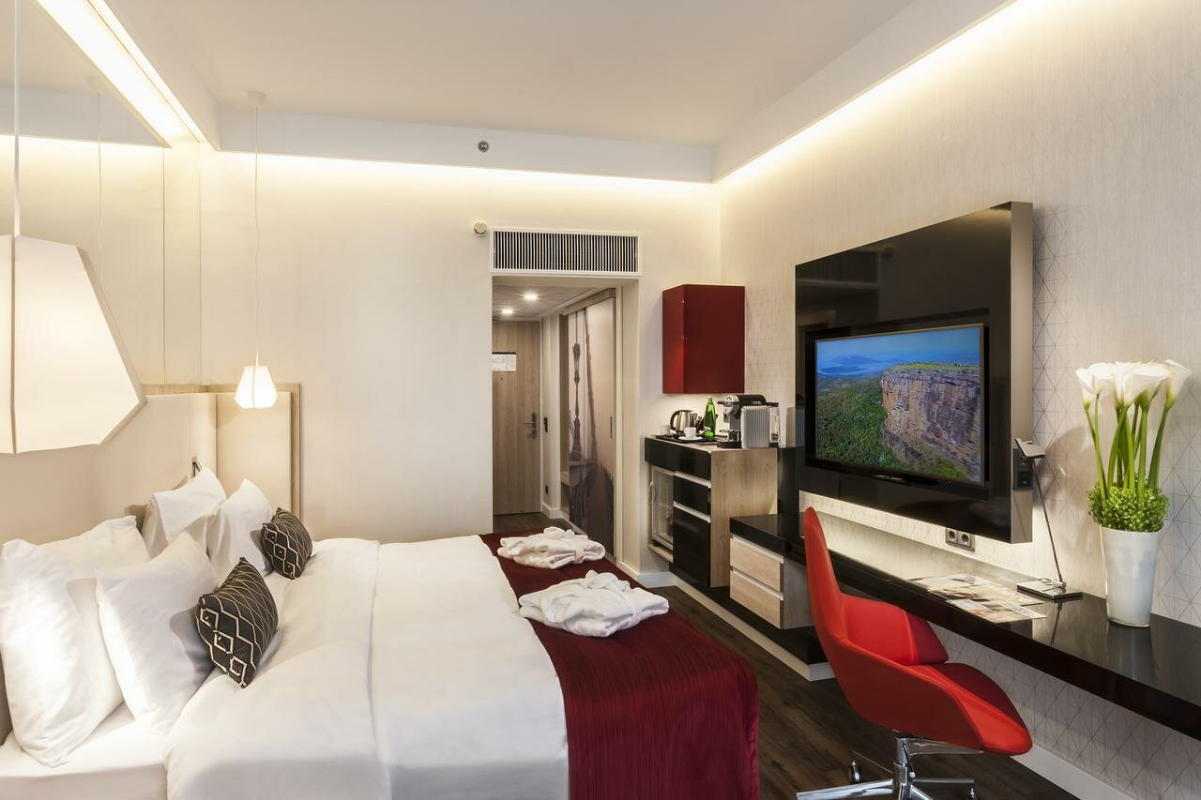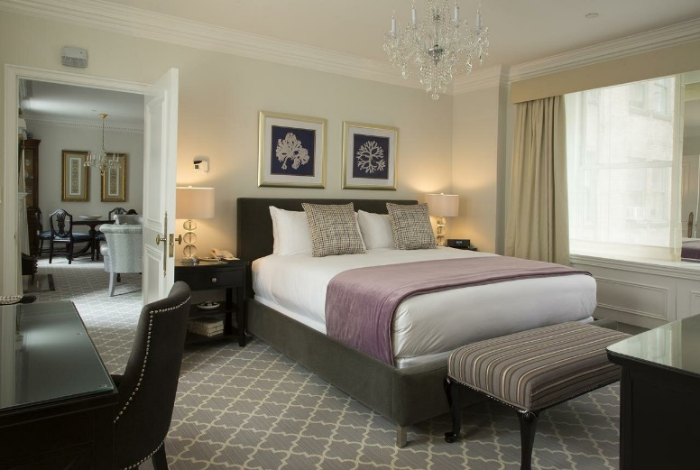

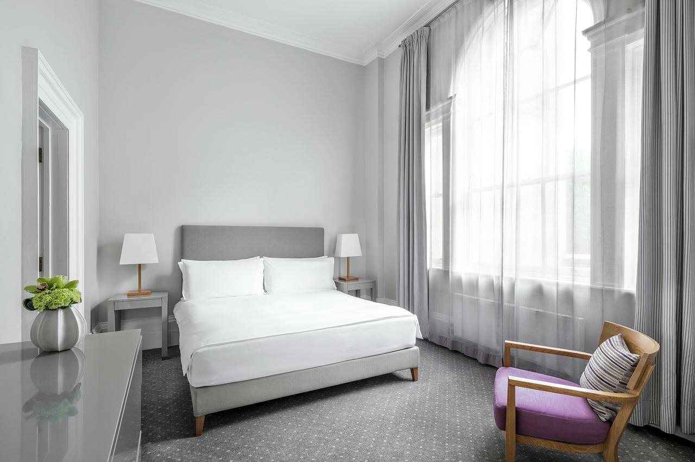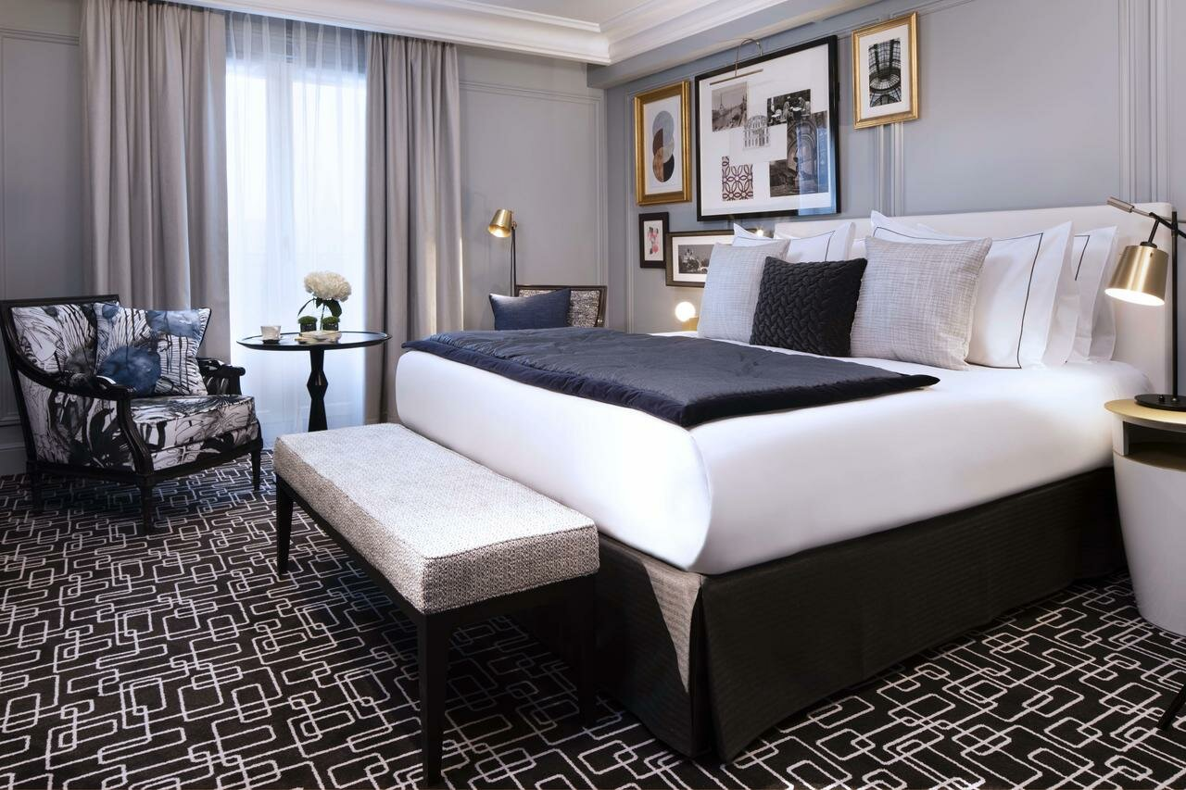

Специальное предложение по размещению участников
В отеле "holiday inn express khovrino"

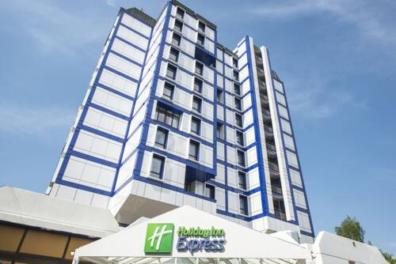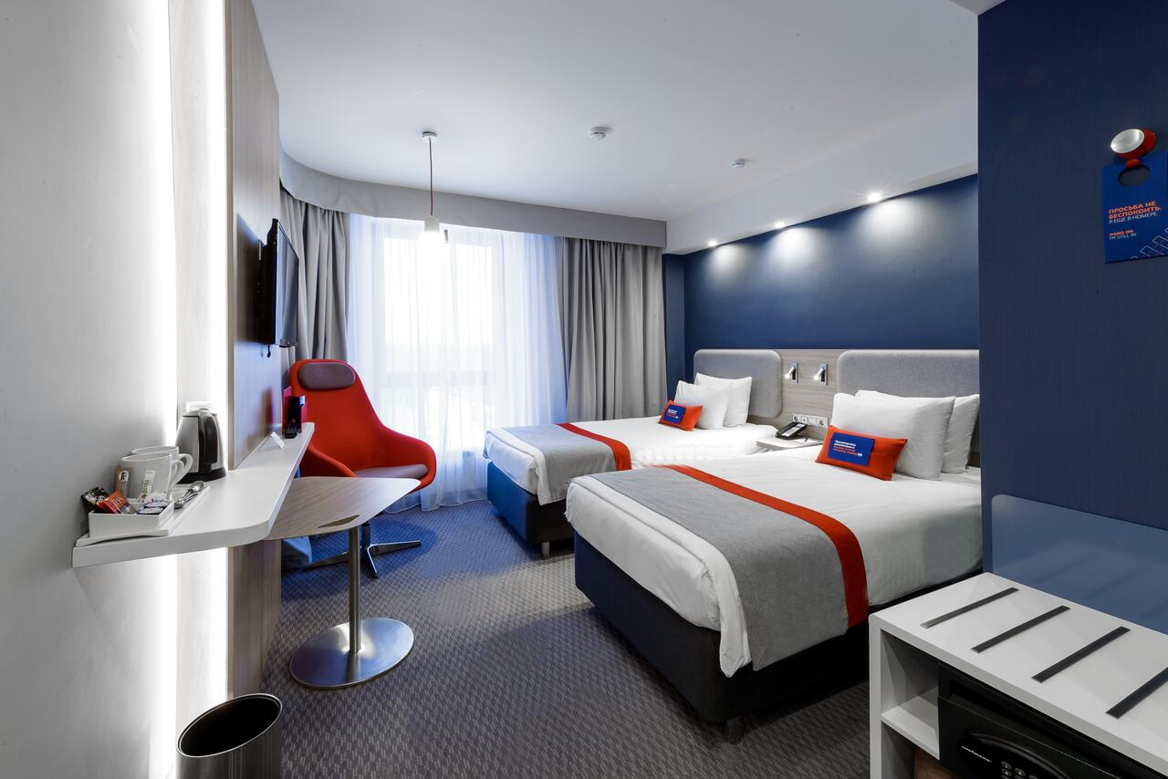

Расположение: г. Москва, ул. Левобережная 12 (5 мин на метро до ДС Динамо)

СПЕЦПРЕДЛОЖЕНИЕ:
(ЦЕНА ЗА НОМЕР)
Вид номера | Стоимость (без завтрака)
Стандартный номер с одной кроватью/с двумя раздельными кроватями (одно / двухместное размещение) | 3 500 р
Двухкомнатный семейный номер с дополнительным диваном (одно / двухместное размещение) | 5 900 р

* Завтрак включен

Специальное предложение по размещению участников
в гостинице «Аэрополис»

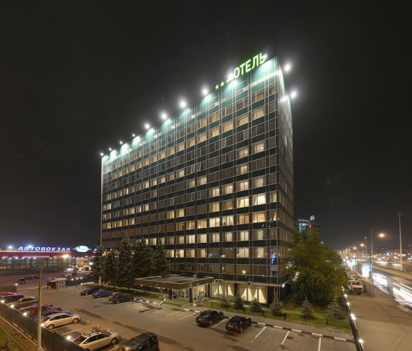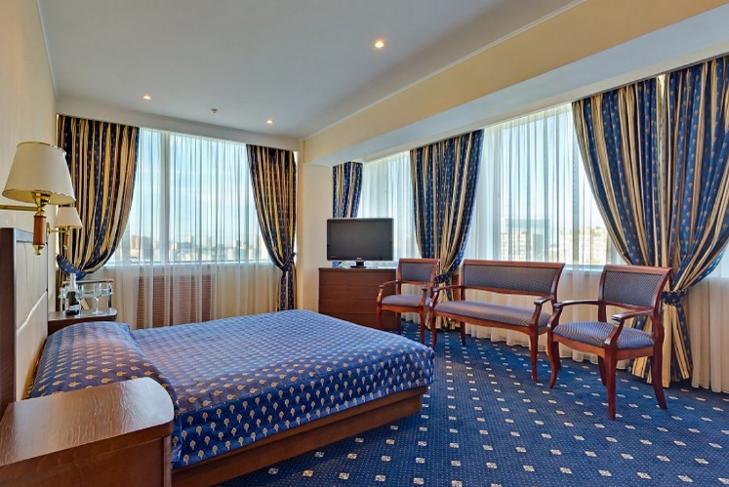

Расположение: г. Москва, Ленинградский пр-т, д. 37 корп. 5 (11 мин на метро до ДС Динамо)

СПЕЦПРЕДЛОЖЕНИЕ:
(ЦЕНА за номер)
Вид номера | Стоимость (с завтраком)
Двухместный | 3 300р
Трехместный | 4 650р

* Завтрак включен

МЕНЮ

Специальное предложение по размещению участников
В Гостиничном комплексе "Ибис"

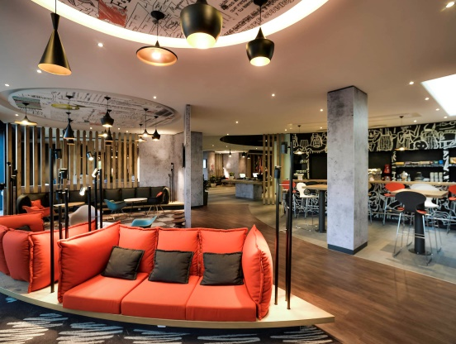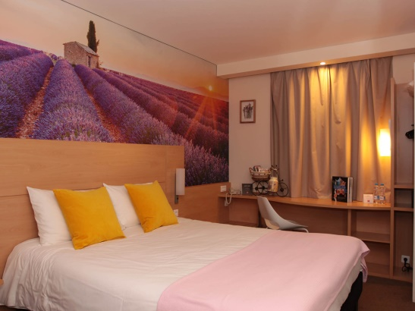

Расположение: г. Москва, Ленинградский проспект 37, корпус 8 (11 мин на метро до ДС Динамо)

СПЕЦПРЕДЛОЖЕНИЕ:
(ЦЕНА ЗА НОМЕР)
Вид номера | Стоимость с завтраком
Одноместный номер | 3 250 р
Двухместный номер | 3 500 р

* Завтрак включен

ВНИМАНИЕ! ДАННЫЕ ЦЕНЫ ДЕЙСТВУЮТ ПРИ БРОНИРОВАНИИ
ДО 26 ноября !!!!!! 2020 ГОДА

ПРИЛОЖЕНИЕ 1

ЗАЯВКА (ГАРАНТИЙНОЕ ПИСЬМО) НА БРОНИРОВАНИЕ НОМЕРОВ

Дата бронирования – «___» ________________20 г.

Просим забронировать номера в Отеле «___» (указать название отеля)
Коллектив:
Руководитель:
Телефон:
Электронная почта:

Фамилия, Имя | Дата заезда | Дата выезда | Тип номера:  одноместный | Тип номера:  двухместный | Тип номера: трехместный

Примечания:
- Если раннее заселение, то указать время приезда (возможна доп. оплата)
- Если поздний выезд указать время выселения (вероятна доп. оплата)
- Просьба распределить списки фамилий в соответствии с проживанием в номерах
Итого номеров:
Одноместных ____
Двухместных ____
Трёхместных ____
Всего человек: ________________
Важная информация:
Данная заявка является гарантийным письмом 100% оплаты за все услуги, которые необходимо внести по безналичному расчету на основании подтверждения бронирования и в размере указанной суммы в листе подтверждения. Оплата проживания должны быть произведена не позднее 3-х дней с момента выставления счета!!!
Изменения и отказ от забронированных номеров возможен не позднее 15
(пятнадцати) дней до заезда (до 17:00) при ОБЯЗАТЕЛЬНОМ письменном подтверждении по эл. почте!
При не заезде (т.е. если вы не предупредили о снятии брони) оплаченная сумма не возвращается!
Если в течение 4 календарных дней вы не получили подтверждение с расчётом стоимости проживания, просим вас повторить ваш запрос.
При необходимости выставления счёта на юридическую организацию, укажите её реквизиты вместе с подачей заявки.

Заявку направлять по установленной форме на электронную почту:
volkova.s92@mail.ru ВНИМАНИЕ ДО 26.11.20 ПО УКАЗАННЫМ ЦЕНАМ
с пометкой ПРОЖИВАНИЕ
Оплата проживания должны быть произведена не позднее 3-х дней с момента выставления счета!!!

